Чым карысна пятрушка?
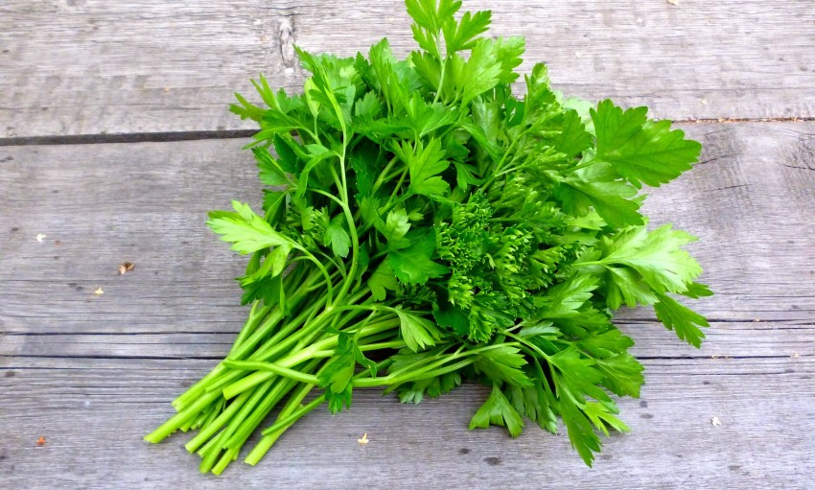
Пятрушка адзна з папулярных відаў зеляніны на нашым стале.
Цікава, што яе ўжывалі здаўна, прычым не заўсёды у кулінарных мэтах.
У антычнай Грэцыі яна служыла упрыгожаннем на магілах продкаў, таксама з яе рабілі вянкі пераможцам Алімпійскіх гульняў. А вось выкарыстоўваць пятрушку у ежы пачалі старажытныя рымляне, праўда, яна падавалася толькі шляхетным патрыцыяў
Сёння пятрушка дапаўняе і запраўляе амаль любую страву, яе вырошчваюць на гародах і балконах аж да наступу першых зімовых замаразкаў.
Якія вітаміны змяшчае гэта зеляніна і чаму пучок пятрушкі больш карысны, чым паў кіло апельсінаў. Ёсць пятрушку ў салатах, у якасці прыправы для гарніраў і іншых страў мы прывыклі. Нават з гарачай ежай гэта расліна не губляе сваіх карысных уласцівасцяў . Але важна ведаць: Зеляніна дадаецца да гатовай стравы, а не падчас падрыхтоўкі.
У пятрушка змяшчае вялікую колькасць вітамінаў, яна спрыяе пахудзенню і ўмацаванню імунітэту. Дзякуючы вітаміну А яна дапамагае захаваць зрок, удзельнічае будынку бялку з незаменных амінакіслот, так як у 100 грамах зеляніны іх утрымліваецца 4,4 грама. Раім ўжываць пятрушку вегетарыянцам, таму што яны адмаўляюцца ад мяса і ў сувязі з гэтым іх арганізм адчувае дэфіцыт амінакіслот.
Таксама пятрушка ўмацоўвае і адбельвае зубы. Адбельванне адбываецца дзякуючы мноству арганічных кіслот, а ўмацаванне аз за фосфару і кальцыю, якія ёй утрымліваюцца. Дзякуючы вітамінам Е, А, С і фоліевай кіслаце пятрушка прадухіляе ранняе старэнне. Вітаміны выступаюць у якасці антыаксідантаў, а фоліевая кіслата спрыяе хуткаму абнаўленню клетак. У адным пучку пятрушкі змяшчаецца больш вітамінаў С, чым у паў кіло апельсінаў. Праўда, каб захаваць у зеляніны як мага больш яе карысных рэчываў, яе варта нарэзаць, а не секчы. Адна сталовая лыжка пятрушкі забяспечвае наш арганізм сутачнай нормай такога неабходнага мікраэлемента, як марганец. Яна, дарэчы, з'яўляецца аптымальнай дадаткам у меню тых, хто хоча схуднець.
Яшчэ адна перавага гэтай расліны захаванне практычна ўсіх карысных кампанентаў незалежна ад тыпу апрацоўкі. У свежым выглядзе шчыльным пакеце без доступу кіслароду пятрушка ляжыць каля двух тыдняў. Гэты тэрмін можна падоўжыць, калі змясціць галінкі шклянку з вадой. Яшчэ адзін спосаб зберагчы ўраджай замарозіць або высушыць Зеляніна. Перад замарозкай расліну трэба памыць і прасушыць, нарэзаць, скласці герметычны пакет і змясціць у маразільную камеру. Замарожваюць раслінныя прадукты асноўным у камерах з сухой замарозкай, але падыдуць і статычныя расліна не страціць свае карысныя ўласцівасці.
Зручна карыстацца і сушанай пятрушкай. Высушыць яе можна рознымі спосабамі. Лепш за ўсё раскласці на тканіны і пачакаць, пакуль яна высахне ў натуральных умовах. Каб паскорыць працэс, можна выкарыстоўваць духоўку. Прыадчыніце дзверцы духавой шафы і сушыце Зеляніна пры тэмпературы каля 40 градусаў.
Едчык Ж.А. – педыятр Казлоўшчынскай ГБ

